永川里奥特莱斯项目营运期2025年日常保洁服务（第二次）

招标文件

招 标 人：重庆宝利阳文化传播有限公司
二○二五年八月
目 录
第一章 招标公告 2
第二章 投标人须知 4
第三章 服务标准和要求 7
第四章 评标办法（经评审的最低投标价法） 25
第五章 合同条款及格式模板 27
第六章 投标文件格式 43

第一章 招标公告

1．招标条件
本招标项目永川里奥特莱斯项目营运期2025年日常保洁服务（第二次），招标人为重庆宝利阳文化传播有限公司，资金来自业主自筹。项目已具备招标条件，欢迎具备相应资格条件的单位参加永川里奥特莱斯项目营运期2025年日常保洁服务（第二次）的投标。

2．招标范围
2.1 项目地点：重庆市永川区永川里奥特莱斯项目
2.2 招标范围：永川里奥特莱斯商场楼层公区及商业街、停车场、外广场、卫生间及各楼层通道等区域的清洁卫生及品质维护等。
具体服务区域详见第五章附件一《项目界面图》；具体服务范围及内容以甲方确认为准。
2.3本项目招标最高限价：48万元（含税）。
2.4服务期要求：服务期6个月，计划起止时间为：2025年09月01日-2026年2月28日（以合同签订时间为准）。

3、投标人资格要求
3.1投标人必须是具有独立承担民事责任能力的中华人民共和国境内注册的法人或其他组织并具有有效的营业执照；
3.2投标人近三年（自2022年1月1日至投标截止时间止，以合同签订时间为准）至少具有过1个商场、机关、学校、写字楼类物业日常保洁服务业绩，服务面积7万（含）平方米以上。（提供服务合同复印件加盖投标单位鲜章，服务合同不能体现服务面积的，需额外提供服务面积的证明材料）
3.3不允许联合体投标。

4．招标文件的获取
4.1凡有意参加的投标人，请于公告发布之日起至提交首次投标文件截止时间之前，联系招标人或在重庆文旅集团集采平台（网址：https://jc.cqlyy.com）下载本项目文件以及清单、补遗等开标前公布的所有项目资料，无论领取或下载与否，均视为已知晓所有内容。
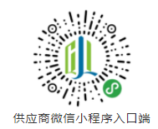
4.2有意愿参加本次投标的投标单位，需在本招标文件约定的开标日前，扫描重庆文旅集团集采系统供应商平台登录二维码进行注册，并按照相关要求，如实填报企业相关信息，确保录入的信息真实、准确无误，并承担相关责任。开标前，由招标单位在重庆文旅集团集采系统供应商平台进行核对，审核通过后，供应商通过微信小程序登录账号及密码，选择本招标项目并点击“参与竞标”，若未录入企业信息或录入信息错误的投标单位，不能参与本次投标。

5、投标截止时间、开标时间和地点
5.1 投标截止时间和开标时间2025年08月21日14:00时（北京时间），投标文件递交时间：2025年08月21日14:00时前（北京时间）。
5.2投标文件的提交方式：以下两种方式任选其一①邮寄，投标人自行考虑邮寄时间风险，应使用具有良好信誉的快递送达，我司签收快递的时间为文件送达时间。接收人：荣霞/电话：18875098106/地址：重庆市永川区昌州大道东段889号永川里奥特莱斯6楼办公室②现场递交，以我司签收文件的时间为准。
5.3 开标地点：详见招标文件。
5.4 逾期送达的或者未送达指定地点的投标文件，招标人不予受理。

6．联系方式
招 标 人：重庆宝利阳文化传播有限公司
地 址：重庆市永川区昌州大道东段889号永川里奥特莱斯6楼办公室
联 系 人：荣霞
电 话：18875098106
电子邮件：1195935413@qq.com

2025年8月6日

第二章 投标人须知

投标人须知前附表
条 款 号 | 条款名称 |  | 编 列 内 容
1 | 招 标 人 |  | 名 称：重庆宝利阳文化传播有限公司  地 址：重庆市永川区昌州大道东段889号永川里奥特莱斯6楼办公室  联系人：荣霞  电 话：18875098106
2 | 项目名称 |  | 永川里奥特莱斯项目营运期2025年日常保洁服务（第二次）
3 | 服务期 |  | 6个月，计划起止时间为：2025年9月1日-2026年2月28日(具体以合同签订为准)。
4 | 质量标准 |  | 达到招标人使用要求。
5 | 资金来源 |  | 资金来源为：业主自筹
6 | 招标范围 |  | 永川里奥特莱斯商场楼层公区及商业街、停车场、外广场、卫生间及各楼层通道等区域的清洁卫生及品质维护等。
7 | 投标人资质条件、能力和信誉 |  | （1）投标人必须是具有独立承担民事责任能力的中华人民共和国境内注册的法人或其他组织并具有有效的营业执照；  （2）投标人近三年（自2022年1月1日至投标截止时间止，以合同签订时间为准）至少具有过1个商场、机关、学校、写字楼类物业日常保洁服务业绩，服务面积7万（含）平方米以上。（提供服务合同复印件加盖投标单位鲜章，服务合同不能体现服务面积的，需额外提供服务面积的证明材料）  （3）不允许联合体投标。  （4）信誉要求  1、未被有关行政部门暂停投标资格，或被有关行政部门暂停投标资格期限已满，也无行贿犯罪记录。  2、按照《关于在招标投标活动中对失信被执行人实施联合惩戒的通知 》（法〔2016〕285号）要求，由投标人自行承诺投标截止时间前未被列为失信被执行人。
8 | 是否接受  联合体投标 |  | 不接受
9 | 踏勘现场 |  | 投标人需自行踏勘现场
10 | 投标预备会 |  | 不召开
11 | 分包 |  | 不允许
12 | 构成招标文件的其他材料 |  | 招标人发出的答疑及补遗书或补充通知。
13 | 投标人要求澄清招标文件的截止时间 |  | 投标人在收到招标文件后，应仔细检查招标文件的所有内容，如有文字表述不清以及存在错、漏、缺、概念模糊和有可能出现歧义或理解上的偏差的内容等应在2025年8月16日17时00分前提出质疑。
14 | 招标人书面澄清的时间 |  | 招标人在2025年8月17日17：00前对所有投标人提出的问题进行回答，但不指明回答问题的来源。
15 | 投标截止时间 |  | 2025年8月21日14时00分（北京时间）
16 | 构成投标文件的其他材料 |  | 投标人的书面澄清、说明和补正（但不得改变投标文件的实质性内容）
17 | 投标报价 |  | 1、本项目所有的费用由投标人结合项目情况、自身实力和市场行情自行报价。  2、投标人的投标报价应是完成本次招标范围内的日常保洁所有服务费用。不因任何原因（包括约定作业面积误差、抢工、物价上涨、最低工资标准或社保交费基数上调、人员配置增加、设备配置调整等）调增，其中已包含管理费、保洁物料费、设备使用及折旧费、人员成本、服装费、税金（含增值税及附加）、利润、酬金等投标人为完成本合同日常保洁服务工作所需的所有费用。除本招标文件及合同明确约定以外，招标人无须向投标人和任何第三方支付任何其它费用。  3、本项目最高限价（含税）为480000元（大写：肆拾捌万元整），投标人的投标报价不得超过最高限价，否则，将被认定为废标。
18 | 投标有效期 |  | 90日历天（从提交投标文件截止日起计算）
19 | 是否允许递交备选投标方案 |  | 不允许
20 | 投标文件格式要求 |  | 编制投标文件时不得对第六章“投标文件格式”的相应要素作实质性修改，否则由评标委员会作否决投标处理。
21 | 签字盖章要求 |  | 投标文件应用不褪色的材料书写或打印，并由投标人的法定代表人或其委托代理人在招标文件规定的位置按招标文件要求签名或盖章、盖单位公章。委托代理人签名的，投标文件应附法定代表人签署的授权委托书。投标文件应尽量避免涂改、行间插字或删除。如果出现上述情况，改动之处应加盖单位公章或由投标人的法定代表人或其授权的代理人签名确认。  未按上述规定执行的，交由评标委员会作否决投标处理。
22 | 投标文件份数 |  | 投标文件：纸质版1份，电子版（盖章扫描件1份（光盘或U盘，装入投标文件袋）
23 | 装订要求 |  | 投标文件按第六章 投标文件格式 装订成册（若一本装订不下，可分多册装订），并应编制目录、标注页码。  注：所有投标文件不论使用任何方式进行装订，必须保证投标文件装订牢固，否则，招标人对由于投标文件装订松散而造成的丢失或其他后果不承担任何责任。
24 | 投标文件的密封 |  | 1.投标文件使用投标文件袋。  2.投标文件装入投标文件袋中，密封并在袋上加盖投标人单位公章。  同时投标文件袋应按本表第25项的规定写明相应内容。
25 | 封套上写明 |  | 应在投标文件大袋封套上写明如下内容：  招标人名称：  投标人名称：  （项目名称）投标文件  在 年 月 日 时 分前不得开启
26 | 递交投标文件  地点 |  | 重庆市永川区昌州大道东段889号永川里奥特莱斯6楼办公室
27 | 是否退还投标  文件 |  | 否
28 | 开标时间和地点 |  | 开标时间: 同投标截止时间  开标地点: 重庆市永川区昌州大道东段889号永川里奥特莱斯6楼办公室
29 | 评标委员会的  组建 |  | 1．评标委员会构成：共 5 人；  2．评标专家确定方式：由招标人依法组建。
30 | 履约保证金（中标后提交） |  | 1、担保形式：履约保证金。  2、提交方式：银行转账或履约保函。  3、金额：合同总价款的5%。
31 | 二次招标和  不再招标 |  | 本项目为二次招标，若投标人仍少于3个，按法定程序开标和评标，确定中标人。经评审无合格投标人，不再进行招标。
33 | 付款方式 | 1、按合同总金额平均分配到合同期内的每个月，招标人每个月按月考核进行支付。  2、乙方每个日历月 10 日前将等额有效正规发票（具体发票类型：增值税专用发票 ）提供给甲方，甲方在收到乙方发票后，结合该合同相关服务标准和扣分情况，经甲乙双方确认后在20个工作日内，以银行转账的方式向乙方支付上个日历月实际保洁服务费用。
注：如正文与前附表须知不一致时，以前附表须知为准

第三章 服务标准和要求
一、项目服务需求

※一、服务范围

重庆永川里奥特莱斯商场楼层公区及商业街、停车场、外广场、卫生间及各楼层通道等区域的清洁卫生及品质维护等。

※二、服务要求
1、日常保洁岗位配置
岗位类别 | 人数 | 时间 | 配置标准 | 工作内容
驻场经理 | 1 | 08:30-18:30 | 配置1岗 | 负责保洁员工招聘、培训、物料申购、现场作业计划编排及甲方日常沟通
现场领班 | 1 | 08:00-22:00 | 大于30岗增加1岗 | 负责日常区域保洁的巡查、问题销项整改、协助驻场经理处理岗位应急事项
卫生间 | 8 | 08:00-22:00 | B1层2岗兼公区  2F/3F 2岗兼局部公区  4F/5F 2岗兼公区  6F 1岗兼公区  B区1岗兼川街 | 日常保洁
办公室 | 1 | 08:00-22:00 | 配置1岗兼摩天轮、招商中心 | 日常保洁
B1内场公区12196.09㎡ | 0 | 08:00-22:00 | B1层卫生间岗兼顾 | 日常保洁
1楼内场公区9215.86㎡ | 1 | 08:00-22:00 | 9215.86㎡/岗 | 日常保洁
2楼内场公区5876.37㎡ | 1 | 08:00-22:00 | 2F/3F公区合并兼顾 | 日常保洁
3楼内场公区5933.48㎡ | 0 | 08:00-22:00 | 2F/3F公区合并兼顾 | 日常保洁
4楼内场公区5704.07㎡ | 0 | 08:00-22:00 | 4F卫生间兼顾 | 日常保洁
5楼内场公区5528.71㎡ | 0 | 08:00-22:00 | 5F卫生间兼顾 | 日常保洁
6楼内场公区3905.50㎡ | 0 | 08:00-22:00 | 6F卫生间兼顾 | 日常保洁
外广场23962㎡（含游客中心、B、C区） | 2 | 08:00-22:00 | 11981㎡/岗 | 日常保洁
车库53236㎡ | 2 | 08:00-22:00 | 26618㎡/岗 | 日常保洁
垃圾房 | 1 | 08:00-22:00 | 1岗兼部分车库 | 日常保洁
夜间专项岗 | 1 | 08:00-22:00 | 全覆盖楼层地面（地面、高空除尘，车库坡道深度刷洗） | 日常保洁
机动岗 | 1 | 08:00-22:00 | 兼7F屋顶、活动点位、外围通道；19：00-21：00设备清洗2层楼，剩下区域夜间岗1人覆盖 | 日常保洁
摩天轮 | 0 | 08:00-22:00 | 办公室兼顾 | 日常保洁
总岗位数 | 不得低于20个
注：以上岗位配置为满足服务质量最低人数，投标人分项报价中配置不得低于以上人数。
2. 日常保洁人员年龄及要求：身体健康、形象良好、素质良好的专业保洁人员。保洁人员年龄最高不得超过62周岁（不含本数）。允许超龄保洁人员人数不得超过配置保洁人数总数的10%，但超龄人员年龄范围应在62周岁（含本数）且小于64周岁之间；
3、日常保洁服务单位需统一服装（室内公区、卫生间服装可区分颜色不同），佩戴统一标识，便于现场管理；
4、投标人应选派一名经招标人面试合格的驻场经理，具体安排，全面督导每日清洁综合服务工作、巡检现场清洁卫生情况，及时做好工作记录，及时处理有关投诉，并做好与投标人的日常工作联系；
5、投标人应保证所有的保洁上岗人员均经过岗前技能培训，包括职业道德、工作规范、服务态度等；
6、进行高空作业人员（高度2米以上），外包单位购买高空作业相关保险，加系安全带，确保人身安全；
7、为建立健全风险防范机制，日常保洁服务公司应购买第三方责任险、员工人身意外险（全员购买保险单人保障额度不低于50万，并在投标文件中出具承诺书，承诺进场后按招标要求购买）；
8、投标人根据我司项目服务内容进行人员岗位分配，需严格按照合同约定上岗人数；
9、当月累计3次出现单日缺岗超过10％以上属重大违约项，招标人有权立即解除本合同，投标人应根据本合同约定承担导致合同解除的违约责任；
10、若因投标人在服务区域内之保洁服务质量达不到当地政府相关主管部门有关标准而导致招标人被有关部门（防疫、环卫、市容、街道办事处等单位）处罚的，其罚款及全部责任由投标人承担，造成招标人其他损失的，投标人应予以赔偿；
11、如因投标人原因造成招标人设施、设备等物品损坏、丢失或由此造成招标人损失的，投标人应承担相应的赔偿责任。投标人应杜绝挪用及偷窃行为，日常工作中杜绝浪费水、电等行为，不得使用私人电器设施如：电炉、电饭锅等；
12、投标人应遵守招标人关于仓库管理的相关规定，招标人所提供的工具间只作为暂时存放投标人针对本项目服务时所使用的清洁设备、清洁药剂、清洁工具等用品，严禁存放易燃、易爆、有毒有害、放射性、腐蚀性等危险品，严禁挪作他用，招标人有权随时对投标人仓库检查，一经发现相关问题需限期整改，投标人应当配合；
13、投标人提供本项目所需清洁设备、清洁工具、清洁材料及清洁保养技术；
14、如遇紧急情况及突发事件时（如抢水、爆管、防洪防汛、重大检查、重大节假日等），投标人有责任在最短的时间内配合招标人提供充足的人员与设备，并应无条件地听从招标人现场工作人员调遣；
15、投标人要实行打卡记录，打卡机的管理由投标人进行管理，招标人对考勤情况监督，（打卡机由投标人购置）；招标人有权每月至少四次以上对投标人的在岗保洁人员进行总抽查，抽查结果与费用结算相关联；
16、投标人应按招标人要求参加招标人组织的定期或不定期检查活动，对检查问题应予以确认并按招标人要求及时整改；
17、投标人驻场经理每月25日需向招标人提供《月度保洁服务工作计划表》、《培训计划表》、《排班计划表》；
18、日常保洁服务费用包含保洁物料费、保洁员工工资、服装费、管理费、利润、酬金、税金（含增值税及附加）、设备折旧费等乙方为完成本合同日常保洁服务工作所需的费用。除本合同明确约定以外，甲方无须向乙方和任何第三方支付任何其它费用；
19、投标人需严格按照招标人相关保洁服务标准执行日常保洁服务工作，详见以下保洁服务工作标准：
（1）日常保洁工作项目及标准
1) MALL内场

区位 | 清洁项目 | 开店前完成工作项 | 营业期工作项 | 质量检查标准
公  共  区  域 | 地面 | 大理石地面用静电尘推使用尘推油养护、抛光。  地砖地面及其它地面局部清洁。 | 维护清洁 | 无污渍、水渍、尘渍、痰渍、杂物、纸屑、烟蒂、保持光洁、明亮（材料自身原因除外），大理石表面光亮，石材光亮如新，维持表面光滑度，注意雨天防滑。
公  共  区  域 | 墙面 | 大理石、铝塑板、不锈钢、地脚线清抹干净 | 维护清洁 | 墙面无尘、无渍，光亮；地脚线无污渍、无尘，墙面光亮、无霉点。
公  共  区  域 | 门 | 木门、铝合金门清抹干净。  玻璃门用玻璃保养清洁剂清刮干净。  拉手、扶手、防火闸门用清洁剂清抹干净。 | 维护清洁 | 无尘、无渍，玻璃门无渍无手印、光洁透明
公  共  区  域 | 货用电梯  顾客电梯 | 地面、灯饰、天花、不锈钢、按钮擦拭干净，每月做成品保护 | 维护清洁 | 无尘、无污油无手印、无蜘蛛网、保持不锈钢亮丽的金属光泽，地面无无纸屑、烟蒂和积灰发屑。
公  共  区  域 | 指示牌悬挂牌 | 清洁干净 | 维护清洁 | 无尘、无蜘蛛网
公  共  区  域 | 花盆花槽 | 清抹干净 | 维护清洁 | 无油污、内无杂物与枯叶成堆
公  共  区  域 | 自动扶梯 | 传送带驳点需要每天清理，电梯中部隔离带需每天清理。 | 维护清洁 | 无污渍、无痰、无污渍、无尘，无污油、无纸屑、无水渍、
公  共  区  域 | 空调风口 | 清洁干净，每月需要大清一次 | 维护清洁 | 无污渍、无尘
公  共  区  域 | 总服务台 | 每日用清洁剂配合毛巾清抹干净 | 维护清洁 | 无污渍、无尘
公  共  区  域 | 购物标示牌 | 用清洁剂配合毛巾清抹干净 | 维护清洁 | 保持干净、无污渍、并摆放整齐
公  共  区  域 | 桌、椅 | 用清洁剂清抹干净 | 维护清洁 | 无尘、无污渍、无痰渍
洗  手  间 | 瓷砖墙身 | 用清洁剂洗擦干净 | 循环保洁 | 无尘、无污渍、保持瓷砖明洁如新
洗  手  间 | 防滑瓷砖地面 | 用清洁剂清洗地面，并用地拖拖净地面 | 循环保洁 | 无尘、无污油、无纸屑、无水渍、保持瓷砖光亮、洁净
洗  手  间 | 洗手间大门 | 清洁剂配合毛巾清抹干净 | 循环保洁 | 无手印、无污渍
洗  手  间 | 玻璃镜面 | 用玻璃保养清洁剂清刮干净 | 循环保洁 | 无尘、无污渍、无水渍、无手印、保持镜面明净
洗  手  间 | 小便器、坐厕、洗手盆 | 用洗手间专用清洁剂清洗干净 | 循环保洁 | 保持无渍、无垢、无异味、并保持水流畅通无阻，瓷器明洁如新
洗  手  间 | 洗手间隔板 | 清洁剂配合毛巾清擦干净 | 循环保洁 | 无污渍、痰渍、保持洁净
洗  手  间 | 洗手间灯饰 | 清抹干净 | 维护清洁 | 无蜘蛛网
洗  手  间 | 风口 | 清抹干净 | 维护清洁 | 无渍、无蜘蛛网
洗  手  间 | 下水管道地漏 | 清扫干净 | 维护清洁 | 无污迹、无杂物、无堵漏
洗  手  间 | 天花 | 清抹干净 |  | 无蛛丝、无灰尘
洗  手  间 | 玻璃 | 用玻璃保养剂配合玻璃刮刀刮洗干净，配合每日循环周期保洁 | 循环保洁 | 无尘、无污渍，无油渍、手印和水迹
洗  手  间 | 洗手池台面及水龙头 | 清抹干净 | 循环保洁 | 光亮如新无积水
其他 | 其他区域 | 清抹干净 | 循环保洁 | 无污迹、无杂物、无堵漏

- 楼梯通道、外围、商业街、商业屋面、垃圾房、停车场及机房
区位 | 清洁项目 | 开店前完成工作项 | 营业期工作项 | 质量检查标准
楼梯通道、外围、屋面 | 地面 | 清扫并用全能清洁剂拖净，每月洗地机机刷一次。 | 维护清洁 | 保持干净、无尘、无纸屑、无污渍、无痰渍
楼梯通道、外围、屋面 | 墙身 | 清抹干净 | 维护清洁 | 无尘渍、无污渍、无痰渍
楼梯通道、外围、屋面 | 玻璃窗 | 清抹干净 | 维护清洁 | 无尘渍、无污渍
楼梯通道、外围、屋面 | 石材地面 | 日常清扫，局部油污使用清洁剂清洗。用清洁剂冲洗地面，局部使用石材专用清洗剂洗刷，周期循环保洁（每月全覆盖外广场一次）。 | 维护清洁 | 无污渍、无杂物油点、保持干净
楼梯通道、外围、屋面 | 休闲桌椅板凳 | 用清洁剂清抹干净 | 维护清洁 | 无油污、无污渍、干净，无积灰泛  白
楼梯通道、外围、屋面 | 绿化带 | 清杂物 | 保持无杂物 | 无杂物
垃圾房 | 地面、墙壁、垃圾桶 | 用清洁剂清洗干净 | 维护清洁 | 无污渍
垃圾房 | 垃圾 | 清理干净 | 维护清洁 | 保持整洁、无臭味
地下停车场 | 地面 | 地面、清扫 | 维护清洁 | 地面光亮、无油污、无污渍、无垃圾杂物
地下停车场 | 天花灯饰 | 日常清扫除尘 | 维护清洁 | 无尘、无污渍、无蜘蛛网
地下停车场 | 标识牌 | 清洁剂清抹干净 | 维护清洁 | 无污渍无积尘
地下停车场 | 墙面柱面 | 日常除尘除污 | 维护清洁 | 无积尘、无污渍
地下停车场 | 排水沟 | 定期清掏杂物 | 维护清洁 | 无杂物，无尘沙，无异味

（2）定期保洁工作项目及标准
1） MALL内场
区位 | 清洁项目 |  | 定期作业 |  | 质量检查标准
区位 |  |  | 每周 | 每月 | 质量检查标准
区位 | 地砖地面 |  | 各楼层每日闭店后机洗一次（全覆盖）； | 餐饮楼层每月深度清洁覆盖一次 | 无污渍、水渍、尘渍、痰渍、杂物、纸屑、烟蒂、保持光洁、明亮
区位 | 门 | 木门 | 每周三用清洁剂清抹干净 | 每月制定下月计划 | 无尘、无渍
区位 | 门 | 铝合金门 | 每周三用棉纱、绒布配合清洁剂清抹干净 | 每月制定下月计划 | 无尘、无渍
区位 | 门 | 拉手、扶手  防火闸门 | 每周四用清洁剂清抹干净 | 每月制定下月计划 | 无尘、无渍、无痰渍
区位 | 货运电梯  顾客电梯 |  | 每周一开店前电梯内灯饰、排气扇、防护罩清洁一次 | 每月制定下月大保计划 | 无尘、无污油无手印、无蜘蛛网，无异味
区位 | 指示牌悬挂牌 |  | 每周五清抹干净 | 每月制定下月计划 | 无尘、无蜘蛛网，无水迹
区位 | 自动扶梯 |  | 扶手玻璃需每月清刮一次。 | 每月制定下月大保计划 | 无污渍、无痰无尘、无污油、无纸屑、无水渍
区位 | 购物标示牌 |  | 每周用棉纱、绒布配合清洁剂清抹一次，局部使用伸缩杆除尘掸 | 每月制定下月计划 | 保持干净、无污渍、并摆放整齐，无变色变形
区位 | 消防器材 |  | 每月清抹一次 | 每月制定下月计划 | 无尘、无污渍
区位 | 玻璃幕墙 |  | 3米以下每月清洗覆盖。用清洁剂刮洗干净，需使用无氨玻璃水，粒状污渍需刮刀清除 | 每月制定下月计划 | 光亮、无尘、无污渍
洗手间 | 防滑瓷砖地面 |  | 每月周一开店前机刷一次 | 每月制定下月计划 | 无尘、无污油、无纸屑、无水渍、保持瓷砖光亮、洁净
洗手间 | 灯饰 |  | 每月开店前用毛巾抹深度清洁一次 | 每月制定下月计划 | 无蜘蛛网
洗手间 | 天花、风口 |  | 每月清扫天花一次、清抹风口一次 | 每月制定下月计划 | 无渍、无蜘蛛网
洗手间 | 水管道地漏 |  | 每周日闭店后用消毒水消毒一次 | 每月制定下月计划 | 无污迹和堵漏
注：所有MALL内场定期保洁工作必须在非营业期进行，不得在营业期进行。
2）楼梯通道、外围、商业街、商业屋面、垃圾房、停车场及机房
清洁项目 |  | 每月定期作业 | 质量检查标准
楼梯  通道 | 墙身 | 每月除尘一次 | 无尘渍、无污渍、无痰渍
楼梯  通道 | 天花 | 每月除尘一次 | 无蛛网、无灰尘
楼梯  通道 | 石材地面 | 用清洁剂冲洗地面，局部使用石材专用清洗剂洗刷，周期循环保洁，每月全覆盖外广场地面一次 | 无污渍、无杂物、保持干净
垃圾房 | 地面、墙壁 | 每周日闭店后用消毒水消毒一次，每月覆盖4次。 | 无污渍
地下停车场 | 地面 | 每日洗地机刷洗一次，每周覆盖完成。每月覆盖4次 | 无油污、无污渍、无垃圾杂物
地下停车场 | 天花灯饰 | 每月覆盖清洁除尘、清理蜘蛛网 | 无尘、无污渍、无蜘蛛网
地下停车场 | 墙面柱面 | 每月清洁剂清抹一次 | 无积尘、无污渍
地下停车场 | 排水沟 | 每月清杂物、尘沙一次 | 无杂物无尘沙
注：除楼梯通道定期保洁作业可在营业期进行外，其余保洁工作项目不得在营业期进行
（3）机具标准和物料基本要求
1）机器设备配置
名称 | 数量 | 参考图片 | 参数要求
全自动  驾驶式洗地机 | 【2】台 | 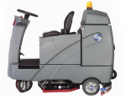 | 双刷盘  锂电池  吸水宽度:1000mm
手推式自动洗地机 | 【2】台 | 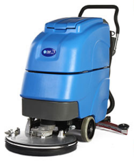 | 单刷盘  吸水宽度:500mm
驾驶式牵尘车 | 【1】台 | 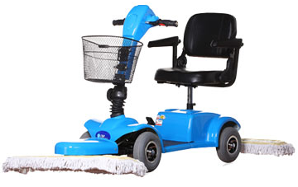 | 尘推架宽度:910mm
高压水枪 | 【1】台 | 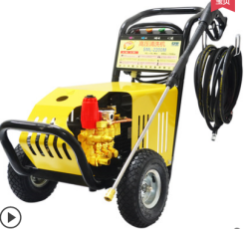 | 出水压力200mp以上
吸尘吸水机 | 【1】台 | 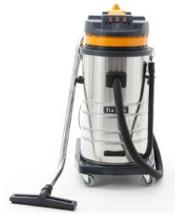 | 功率：2000W
多功能擦地机 | 【2】台 | 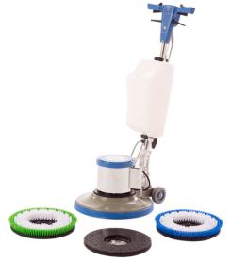 | 功率:1500W以上
扫地机 | 【1】台 | 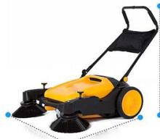 | 清扫宽度：1000mm
对讲机 | 【3】台 | 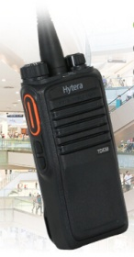 | 型号：TD530
洗衣机 | 【1】台 | 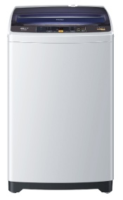
注：以上为基本配置要求，投标人可根据实际需要增加，费用包含在在日常保洁服务投标报价中。
2）物料明细表
序号 | 物料名称 | 单位 | 数量
1 | 90尘推 | 把 | 满足现场需求为准
2 | 60尘推 | 把 | 满足现场需求为准
3 | 150尘推 | 把 | 满足现场需求为准
4 | 尘推头 | 个 | 满足现场需求为准
5 | 压紧式蜡拖 | 把 | 满足现场需求为准
6 | 3M清洗垫 | 块 | 满足现场需求为准
7 | 警示牌（小心地滑、工作进行中） | 块 | 满足现场需求为准
8 | 毛 巾 | 块 | 满足现场需求为准
9 | 百 洁 布 | 块 | 满足现场需求为准
10 | 大垃圾袋 | 个 | 满足现场需求为准
11 | 小号垃圾袋 | 个 | 满足现场需求为准
12 | 胶 手 套 | 双 | 满足现场需求为准
13 | 马 桶 刷 | 把 | 满足现场需求为准
14 | 喷 壶 | 把 | 满足现场需求为准
15 | 洗地刷 | 把 | 满足现场需求为准
16 | 扶梯台阶刷 | 把 | 满足现场需求为准
17 | 小扫帚 | 把 | 满足现场需求为准
18 | 簸 箕 | 把 | 满足现场需求为准
19 | 1米工作梯 | 把 | 满足现场需求为准
20 | 3米工作梯 | 把 | 满足现场需求为准
21 | 电源线盘 | 个 | 满足现场需求为准
22 | 塑料水桶 | 个 | 满足现场需求为准
23 | 玻璃套装工具 | 套 | 满足现场需求为准
24 | 云石铲刀 | 个 | 满足现场需求为准
25 | 鸡毛掸子 | 个 | 满足现场需求为准
26 | 伸缩杆1.2米 | 根 | 满足现场需求为准
27 | 伸缩杆4米 | 根 | 满足现场需求为准
28 | 伸缩杆6米 | 根 | 满足现场需求为准
29 | 雨衣雨鞋 | 套 | 满足现场需求为准
30 | 清洁工作车 | 辆 | 满足现场需求为准
31 | 拖把车 | 辆 | 满足现场需求为准
32 | 小便斗香饼 | 块 | 满足现场需求为准
33 | 单面刮 | 个 | 满足现场需求为准
34 | 全能水 | 件 | 满足现场需求为准
35 | 除油剂 | 件 | 满足现场需求为准
36 | 洗洁精 | 桶（50斤） | 满足现场需求为准
37 | 烧碱 | 袋（50斤） | 满足现场需求为准
38 | 洗衣粉 | 袋（250克） | 满足现场需求为准
39 | 除胶剂 | 桶（50斤） | 满足现场需求为准
40 | 玻璃水 | 件 | 满足现场需求为准
41 | 草酸 | 桶（50斤） | 满足现场需求为准
42 | 静电除尘液 | 件 | 满足现场需求为准
43 | 洁而亮 | 瓶 | 满足现场需求为准
44 | 钢丝球 | 个 | 满足现场需求为准
45 | 五洁粉 | 袋 | 满足现场需求为准
46 | 洁厕王 | 件 | 满足现场需求为准
47 | 吸水海绵拖 | 个 | 满足现场需求为准
48 | 脱漆剂 | 瓶 | 满足现场需求为准
49 | 地面刮水器（地刮） | 个 | 满足现场需求为准
50 | 消毒液 | 箱 | 满足现场需求为准
注：1）以上物料明细为基础要求，投标人须根据招标人现场实际需要增加品类，费用包含在日常保洁服务投标报价中。
2）卫生间配置的消耗品（大盘纸、洗手液、喷香机及香氛精油）由招标人提供。
二、项目商务需求

※（一）服务期：6个月

※（二）服务地点：重庆市永川区永川里奥特莱斯商场。
※（三）考核方式
保洁日常管理服务扣分公约
序号 | 周期 | 处罚事项 | 事项描述 | 处罚标准
1 | 每日 | - 检查发现现场品质不达标  - 串岗聊天、作业区域卫生不达标、不服从管理  - 责任区域维修类问题应当发现而未发现、应当上报而未及时上报等  - 卫生间物资配置不到位，  - 出现工具使用不规范、作业现场不规范等情况，甲方管理多次警告无效  - 保洁人员未按照要求着装，服务态度较差  - 开展危险作业时，未按照安全作业标准操作的 | 首次发现问题 | 1.每次在当日检查表中扣除1分
1 | 每日 |  | 同类问题当日2次发生 | 2.同类问题当天再次出现, 加倍扣分  3.问题未按期整改，当月保洁履约评分扣3分;
1 | 每日 |  | 同类问题当日3次（含）以上发生 | 当月保洁履约评分扣5分;
2 | 月度 | - 保洁人员数量不足 | 人数未按投标技术标人员配置方案配备，不能满足保洁要求，甲方有权进行处罚 | 按情节轻重在当日《保洁单位综合能力评分表》扣除1~5分
2 | 月度 | - 保洁人员数量不足 | 问题未按期整改，影响环境品质 | 按照保洁单个岗位费用标准的1.5倍从当月保洁服务费中扣减相关费用
2 | 月度 | - 保洁人员数量不足 | 严缺岗、脱岗等违规违纪行为 | 若出现缺岗情形，则甲方有权扣除乙方该岗位当日的日常保洁服务费（各岗位日常保洁服务费按合同约定的费用标准予以折算）。当日缺岗或甲方随机抽查实际在岗情况发现虚假考勤的按人民币400元／岗/次进行扣款。
2 | 月度 | - 设备数量不足、完好率低 | 设备数量按照合同数量每少一台 | 当日发出警告，要求3天内限期整改，未整改在当日《保洁单位综合能力评分表》扣除1~5分
2 | 月度 | - 设备数量不足、完好率低 | 设备完好率要求达到100% | 1.按照设备种类每种低于标准，在当日《保洁单位综合能力评分表》扣除1分  2.连续两个月未按照要求整改当月保洁履约评分扣2分
2 | 月度 | 乙方培训频次不足、质量不达标 | 未按照保洁现场作业情况制定培训计划、未落实培训、培训资料收集不齐全的 | 在当日《保洁单位配合度评分表》扣除1~5分
2 | 月度 | 乙方培训频次不足、质量不达标 | 现场保洁作业未按照培训流程操作，作业混乱，严重影响现场品质 | 首次发出警告，要求限期整改，当月保洁履约评分扣2分
2 | 月度 | 乙方管理人员不履职、不符合任职资格 | 乙方管理层专业度、现场管理能力、执行力不符合要求 | 一月之内要求更换，当月保洁履约评分扣2分
2 | 月度 | 乙方管理人员不履职、不符合任职资格 | 乙方管理层利用职权便利承接私活 | 发现1次辞退处理
2 | 月度 | 乙方管理人员不履职、不符合任职资格 | 因乙方原因导致未及时发放工资 | 1.罢工1次，解除本合同  2.消极怠工超过2次，解除本合同
2 | 月度 | 人员违纪、怠工 | 保洁员工在日常工作出现违反纪律、消极怠工情况 | 1．未对相关人员处理，当月保洁履约评分扣5分
2 | 月度 | 保洁作业计划未完成 | 按日出现 | 一次予以警告，累计出现三次，当月保洁履约评分扣1分;
2 | 月度 | 保洁作业计划未完成 | 按月、季、半年度专项保洁工作（详细分类） | 质量不达标，当月保洁履约评分扣2分;
2 | 月度 | 当月得分低于70分 | 商管工程物业部须将扣款手续等相关材料报备公司成本部、财务部、行政部； | 区域工程物业部将对现场实际情况进行复核；
3 | 服务期内 | 连续二个月，每月得分低于70分 | 解除本合同，经甲方综合评审后，将乙方从合格名录中剔除，取消投标资格。 | 解除本合同，经甲方综合评审后，将乙方从合格名录中剔除，取消投标资格
3 | 服务期内 | 半年内累计三个月，每月得分低于70分 | 解除本合同，经甲方综合评审后，将乙方从合格名录中剔除，取消投标资格。 | 解除本合同，经甲方综合评审后，将乙方从合格名录中剔除，取消投标资格
3 | 服务期内 | 半年履约评估平均分低于70分 | 解除本合同，经甲方综合评审后，将乙方从合格名录中剔除，取消投标资格。 | 解除本合同，经甲方综合评审后，将乙方从合格名录中剔除，取消投标资格
保洁履约品质检查评分表
日期： 检查人： 部门负责人：
区域/范围 | 项目 | 验收标准 | 检查照片粘贴处 | 扣分
外围及商业街 | 玻璃雨棚 | 干净无积尘
外围及商业街 | 3米以下玻璃幕墙及外立面 | 明亮无手印，无污迹，无灰尘，水迹
外围及商业街 | 石材地面 | 无污渍，无杂物油点，保持干净
外围及商业街 | 休闲桌椅板凳 | 无油污，无污渍，无积灰泛白
外围及商业街 | 绿化带 | 无杂物
外围及商业街 | 玻璃门及橱窗 | 明亮，无手印，无污迹，无乱贴乱挂。
外围及商业街 | 垃圾桶 | 外壳干净，无污物，及时更换垃圾袋，无燃着的烟头，周围无散落，清理及时。
外围及商业街 | 垃圾中转站 | 清运率100%，袋装封口紧密，堆放整齐，无垃圾散落，无污水，污物。
Mall内场公共区域 | 地面 | 无污渍，水渍，尘渍，痰渍，杂物，纸屑，烟蒂，保持光洁，明亮（材料自身原因除外），大理石表面光亮，石材光亮如新，维持表面光滑度，注意雨天防滑。
Mall内场公共区域 | 墙面 | 墙面无尘，无渍，地脚线无污渍，无尘，墙面糊纸，无霉点。
Mall内场公共区域 | 门 | 无尘，无渍，玻璃门无渍无手印，光洁透明
Mall内场公共区域 | 货用电梯、顾客电梯 | 无尘，无污油无手印，无蜘蛛网，保持不锈钢亮丽的金属光泽，地面无纸屑，烟蒂和积灰发屑。
Mall内场公共区域 | 指示牌悬挂牌 | 无尘、无蜘蛛网
Mall内场公共区域 | 花盆花槽 | 无油污，内无杂物与枯叶成堆
Mall内场公共区域 | 自动扶梯 | 无污渍，无痰，无污渍，无尘，无污油，无纸，无水渍
Mall内场公共区域 | 空调风口 | 无污渍，无尘
Mall内场公共区域 | 总服务台 | 无污渍，无尘
Mall内场公共区域 | 观光电梯 | 无污渍，无尘
Mall内场公共区域 | 购物标示牌 | 无污渍，无尘，并摆放整齐
Mall内场公共区域 | 消防器材 | 无尘、无污渍
Mall内场公共区域 | 桌、椅 | 无尘、无污渍、无痰渍
Mall内洗手间 | 瓷砖墙身 | 无尘、无污渍、保持瓷砖明洁如新
Mall内洗手间 | 防滑瓷砖地面 | 无尘、无污油、无纸屑、无水渍、保持瓷砖光亮、洁净
Mall内洗手间 | 洗手间大门 | 无手印、无污渍
Mall内洗手间 | 玻璃镜面 | 无尘、无污渍、无水渍、无手印、保持镜面明净
Mall内洗手间 | 小便器、坐厕、洗手盆 | 保持无渍、无垢、无异味、并保持水流畅通无阻，瓷器明洁如新
Mall内洗手间 | 洗手间隔板 | 无污渍、痰渍、保持洁净
Mall内洗手间 | 洗手间灯饰 | 无蜘蛛网
Mall内洗手间 | 风口 | 无渍、无蜘蛛网
Mall内洗手间 | 下水管道地漏 | 无污迹、无杂物、无堵漏
Mall内洗手间 | 天花 | 无蛛丝、无灰尘
Mall内洗手间 | 玻璃 | 无尘、无污渍，无油渍、手印和水迹
Mall内洗手间 | 洗手池台面 | 光亮如新无积水
楼梯通道 | 地面 | 保持干净、无尘、无纸屑、无污渍、无痰渍
楼梯通道 | 墙身 | 无尘渍、无污渍、无痰渍
楼梯通道 | 不锈钢 | 光亮、无尘、无污渍、无油印
楼梯通道 | 玻璃窗 | 无尘渍、无污渍
垃圾房 | 地面、墙壁 | 无污渍
垃圾房 | 垃圾 | 保持整洁、无臭味
地下停车场 | 地面 | 无油污、无污渍、无垃圾杂物
地下停车场 | 天花灯饰 | 无尘、无污渍、无蜘蛛网
地下停车场 | 标识牌 | 无污渍无积尘
地下停车场 | 墙面柱面、高空管道 | 无积尘、无污渍
地下停车场 | 污水井、排水沟 | 无杂物，无尘沙，无异味
总分 | 100分满分，以上各项每发现一处/次不合格扣1分；扣完为止
保洁单位综合能力评分表
日期： 检查人： 乙方现场负责人：_____ 部门负责人：
项目 | 评估内容 | 评估标准 | 扣分 | 扣分事项备注 | 签确人
人员  配置 | 在岗人数是否符合标准 | 营运期间所有岗位保证人员到岗到位，交接班记录等各种质量记录完整和《保洁人员岗位及工作安排明细中》一致。
人员  配置 | 保洁人员年龄是否符合标准 | 保洁服务人员最高年龄应在62周岁以下（不含本数），62周岁以上（含本数）64周岁以下（不含本数）的保洁人员不得总配置人数的10%）。
人员  配置 | 保洁人员着装是否符合标准 | 保洁人员应统一着装，应佩带工牌（带相片）上岗，服装应整齐、干净、无破损
机械  设备 | 清洁机械配置是否符合标准 | 按照合同配置齐全
机械  设备 | 清洁机械维修保养是否符及时 | 月度定期维保，清洁，发生故障应在3天内修复或更换
物料  管理 | 保洁物料配置是否符合标准 | 消耗品（大、小垃圾袋，蓝色芳香饼，光亮剂、清洁剂、防疫服、防疫消毒工具、防疫消毒剂等）不得短缺，是正规厂家生产的合格安全产品
物料  管理 | 保洁物料补充是否及时 | 是否定期配送消耗品物料
物料  管理 | 保洁库房整理是否整洁 | 库房保持整洁，各类物品摆放整齐
安全  防护 | 清洁作业安全管理措施是否到位 | 按操作流程作业
安全  防护 | 特种作业人员是否持证上岗 | 按标准操作规程作业
总分 | 100分满分，以上各项每发现一处/次不合格扣5分；扣完为止
保洁单位配合度评分表
日期： 检查人： 部门负责人：
评估内容 | 评估标准 | 扣分 | 扣分事项备注 | 签确人
保洁公司总部配合 | 保洁公司总部需定期回访，沟通协调会需按时参加
现场人员工作配合及执行力 | 现场负责人应参加业主组织的管理例会，发现问题及时处理，定期对保洁人员进行培训，培训内容包括但不限于清洁业务、报修流程、紧急事件处理、安全操作。
应急保洁业务配合及执行力 | 遇到突发事件能够积极响应，在最快的时间内处理完成
现场人员调配及安全防范 | 遇节假日等重大节日或活动，需有能力调配增加人员。高空作业、用电要有安全防范措施。
总分 | 100分满分，以上各项每发现一处/次不合格扣5分；扣完为止。
保洁单位履约评分表
供方履约评估表（保洁）
供应商名称：
项目/权重 | 履约品质 | 综合能力 | 配合执行 | 合计
项目/权重 | （60%） | （20%） | （20%） | 合计
日期
平均值
付款情况说明
驻场经理签字：
《行为规范及服务准则》
- 仪容仪表
1、服装：按规定统一着装上岗。上岗前在休息室（更衣室）换好工服，下岗后换下工服，不得在非工作时间穿工服。工作服应勤洗、勤换，衣袋内不乱装杂物。发现破损、掉扣应及时修补。穿着应整洁、干净，钮扣扣好，不乱卷袖。鞋袜应整齐、干净，不得赤脚穿鞋。
2、发型：男职工不许烫发、留胡须、蓄大角、头发长不盖耳，发不蓬乱，不擦重味发油。女职工不留怪发型，不梳披肩发，长发必须盘头。
3、仪表：不浓装艳抹。不留长指甲，不涂指甲油。不使用味浓的化妆品。讲究个人卫生。工作时面带笑容，亲切和蔼、端庄稳重、不卑不亢。
4、戴牌：员工上岗佩带工牌，工牌一律戴在左胸。
二、行为举止
1、时刻保持自己的姿态端庄，精神饱满，动作利索。说话声音要清楚，讲礼貌，不喧哗，不嬉闹。走路要稳，靠右行，2人以上不并排行走必须排成单列队形行走，礼让宾客。按规定乘相应电梯。
2、在岗上不吸烟，不长时间休息，不扎堆聊天，不与宾客闲谈。
3、在任何情况下不同宾客争执、吵架，主动为宾客服务。
4、员工应在指定的工作区域范围内活动，不准串岗串楼层。确因工作需要，应事先得到经理、主管或领班的许可。
三、礼貌礼节
1、坚持“宾客至上、服务第一”的工作宗旨，树立“顾客就是上帝”的服务意识。
2、注意问候、称呼、应答、迎送等礼节，使用礼貌用语。
四、劳动纪律
1、按时上下班。不无故迟到早退。请事假须提前向经理、主管（或领班）申请，特殊原因要及时补请，否则按旷工处理。病假须持医院证明，经经理、主管（或领班）批准后，方能休假。
2、工作时间不允许干与本职工作无关的事。
3、工作时间（含上班前用餐时）不得喝酒，在岗上不得吸烟。
4、不在工作区域内用餐，不在非休息时间和地点休息。上下班时走员工通道。
5、服从公司和甲方管理人员的检查与纠正。服从领导，按时、按质、按量完成经理交给的各项任务。
6、自觉遵守公司及甲方的各项规章制度，爱护公司及甲方的各处设备、设施、用品等。损坏丢失机器设备、工具、工作服按公司规定赔偿。
7、在工作时，不得妨碍公共秩序及甲方人员（或顾客）的活动，不许与甲方人员（或顾客）发生口角或打架。
8、不乱拿甲方的物品，严禁偷盗行为。
9、不许与业主或租户（或甲方人员）拉关系，索要小费。不准向业主或租户（或甲方人员）借东西。
10、在本项目内拣拾的一切物品一律上交，不许私自带走。
11、业主或租户赠送的物品应先向上级报告，得到批准后方可带走。
12、下班后按规定离开工作现场，不得在岗上停留。
五、工作原则
1、六定：定岗位、定标准、定规范、定任务、定时间、定责任。
2、三查：经理主管查、领班查，员工自己查。
3、两会：班前会、班后会。
六、知识产权
招标人在中华人民共和国境内使用供应商提供的服务时免受第三方提出的侵犯其专利权或其它知识产权的起诉。如果第三方提出侵权指控，供应商应承担由此而引起的一切法律责任和费用。
七、其他
（一）供应商在提供服务期间，未正式验收交付招标人使用前，因供应商自身原因导致的安全事故，由供应商自行承担所有责任及经济损失。
（二）供应商在投标时提供虚假材料或进行虚假响应，或中标后提供的货物(服务)达不到招标文件的要求及供应商投标文件的响应内容的，中标无效，给招标人造成损失的，依法承担赔偿责任；构成犯罪的，依法追究刑事责任。将报相关行政监督管理部门依法予以处理。
（三）其他未尽事宜由供需双方在合同中另行约定。

第四章 评标办法（经评审的最低投标价法）
条款号 |  | 评审因素 |  | 评审标准
1.1 | 形式评审标准 | 投标人名称 |  | 与营业执照、资质证书一致
1.1 | 形式评审标准 | 投标报价函签字盖章 |  | 有法定代表人或其委托代理人签字、加盖单位公章
1.1 | 形式评审标准 | 投标文件格式 |  | 符合“投标文件格式”的要求，字迹清晰可辨。  1. 投标文件附表齐全完整，内容均按规定填写；  2. 投标文件的编制符合规定。
1.1 | 形式评审标准 | 报价唯一 |  | 只能有一个有效报价
1.1 | 形式评审标准 | 投标文件的签署 |  | 投标文件上法定代表人或其授权代理人的签字齐全。
1.1 | 形式评审标准 | 委托代理人 |  | 投标人法定代表人的委托代理人有法定代表人签署的授权委托书，且其授权委托书符合招标文件规定的格式。
1.2 | 资格评审标准 | 必要合格条件 | 营业执照 | 符合招标文件规定
1.2 | 资格评审标准 | 必要合格条件 | 业绩要求 | 符合招标文件规定
1.2 | 资格评审标准 | 必要合格条件 | 其他要求 | 符合招标文件规定
1.3 | 响应性评审标准 | 投标总报价 |  | 投标总报价不得高于招标人公布的投标总报价最高限价。
1.3 | 响应性评审标准 | 投标内容 |  | 符合招标文件规定
1.3 | 响应性评审标准 | 服务期 |  | 符合招标文件规定
1.3 | 响应性评审标准 | 投标有效期 |  | 符合招标文件规定
1.3 | 响应性评审标准 | 权利义务 |  | 严格按照“合同条款及格式”规定执行，投标文件不应附有招标人不能接受的条件。
1.3 | 响应性评审标准 | 服务标准和要求 |  | 符合招标文件“第三章 服务标准和要求”规定
1.3 | 响应性评审标准 | 实质性要求 |  | 符合招标文件中规定的其他实质性要求。不得有涉嫌串通投标、弄虚作假等其他违反招投标相关法律、法规行为。
2 |  | 报价顺序 |  | 对报价不高于最高限价的所有投标人的投标文件，按照报价由低到高的顺序排列。
3 | 评标程序 | 1.对报价不高于最高限价的所有投标人的投标文件，按照报价由低到高的顺序排序。  2.初步评审合格的投标人中，报价最低的成为第一中标候选人，报价次低的成为第二中标候选人，依次类推。  注：若投标人投标报价税率不同的，以不含税价最低的原则排序；若出现投标人投标报价相同的，由评标委员会按照 单个业绩合同金额最大 原则排序。
4 | 评标 结果 | 1.评标委员会按经评审的最低投标价法推荐中标候选人。  2.评标委员会完成评标后，应当向招标人提交书面评标报告。

最低投标价法废标情况一览表
条款名称 | 废标条件
投标报价 | 投标人的投标总报价不得超过最高限价，超过限价为废标。
投标报价 | 评标委员会发现投标人的报价明显低于其他投标报价，有可能影响产品质量或者不能诚信履约的，应当要求其在合理的时间内提供书面说明并提供相应的证明材料。投标人不能合理说明或者不能提供相应证明材料的，由评标委员会认定该投标人低于成本报价竞标，其投标作废标处理。
格式要求 | 未按招标文件规定编制投标文件。
初步评审 | 评标委员会依据本章评审方法及中标原则对投标文件进行初步评审。有一项不符合评审标准的，作废标处理。
初步评审 | 投标人有以下情形之一的，其投标作废标处理：  （1）串通投标或弄虚作假或有其他违法行为的；  （2）不按评标委员会要求澄清、说明或补正的；  （3）本标书约定的其它情形。
初步评审 | 投标报价有算术错误的，评标委员会按招标文件规定的原则对投标报价进行修正，修正的价格经投标人书面确认后具有约束力。投标人不接受修正价格的，其投标作废标处理。

第五章 合同条款及格式模板
日常保洁服务合同
甲方：
统一社会信用代码：
法定代表人：
联系电话：
住所地：
乙方：
统一社会信用代码：
法定代表人：
联系电话：
住所地：
甲、乙双方本着做好本项目物业清洁工作，创造洁净优美舒适的工作及购物环境，树立良好公众形象的原则，依照《中华人民共和国民法典》及其他相关法律、法规的规定。经甲、乙双方友好协商，遵循平等、自愿、公平、诚实信用的基本原则，就甲方委托乙方为永川里·奥特莱斯项目提供日常保洁等综合服务相关事宜。，现甲、乙双方商议一致，订立本合同。以兹双方共同信守、遵照执行。
一、服务期限
本合同约定的乙方提供保洁服务的期限为 个月，自 年 月 日起至 年 月 日止。其中自 年 月 日起至 年 月 日止为试用期；在试用期内，如甲方认为乙方日常保洁服务不符合本合同约定，甲方可立即通知乙方解除本合同，而无需向乙方说明任何理由，本合同自甲方解除本合同的通知送达乙方之日终止，双方按乙方实际提供服务的情况、天数结算日常保洁服务费，除此之外，甲方无需承担其他任何费用或责任。
二、服务区域及服务内容
2.1乙方服务区域如下：
1）乙方服务范围包括永川里奥特莱斯项目A、B、C、D、E区域
A区内场公共区域、外围、屋面、甲方办公区域
B区公共区域及外围；
C区商业街公共区域外围；
D区地下停车场；
E区甲方指定的其他区域；
具体服务区域详见附件一《项目保洁界面图》；具体服务区域及岗位配置以甲方确认为准。
2.2乙方服务内容包括但不限于如下内容：
2.2.1保洁服务区域地面的定期保养及日常清洁维护；所有公共区域包括但不仅限于公共厕所、电梯、玻璃、不锈钢、员工通道、消防楼梯、墙面、天花、空调风口等的清洁；
2.2.2甲方办公区域包括但不仅限于地面、墙面、台面、电话、电脑、桌椅等的日常清洁；
2.2.3男女洗手间包括但不仅限于地面、墙面、镜面、天花、灯具、卫生洁具的清洗；
2.2.4雨棚及本项目五米以下（含本数）外墙进行日常保洁工作；
2.2.5电梯的日常清洁及基本保养；
2.2.6保洁服务区域内垃圾桶、烟灰缸以及垃圾篓的清倒；
2.2.7甲方负责管理的管井、通风井、管道等的保洁；
2.2.8甲方指定区域内下水管道的清理；室内/室外露天排水沟的清理；
2.2.9本项目垃圾从垃圾桶至垃圾房（包括商户垃圾）的清运工作，乙方自备密封式垃圾清运工具，在垃圾清运过程中避免造成甲方地面、视觉和嗅觉污染，保持垃圾房垃圾日产日清，每日对垃圾房及其垃圾桶的清洗消毒，保持垃圾房内外的整洁；垃圾清理严格按照垃圾分类标准执行；
2.2.10甲方管理的屋顶设施设备的保洁和定期清洁；
2.2.11甲方员工餐厅的保洁和定期清洁；
2.2.12甲方要求应急处理的其他工作。
2.3乙方应根据本合同约定，按甲方要求制定并提交日常保洁、垃圾清运等服务计划，并提供服务。
2.4乙方同意，在遇到下列情况时，应积极配合甲方提供特别保洁服务，并不再另行收取任何费用（但双方另有约定除外）。
2.4.1本项目如有外宾或政府部门参观或清洁大检查，可根据需要提前三天通知乙方，乙方应根据甲方要求进行突击性保洁服务。
2.4.2如本项目遇异常事故（如水管爆裂等特殊情况），乙方须组织突击小组配合甲方搞好保洁服务工作。
2.4.3如遇强风及暴雨袭击，乙方须派出人员协助甲方组成抗风小组，全面检查排水管道，特别是下水道是否有垃圾堵塞，如有堵塞将及时疏通。
2.4.4本项目商业街（如有）及室外广场在重大节假日（如春节、十一黄金周）期间乙方负责自行安排增加人员搞好清洁工作。
三、服务人员及费用
3.1乙方派驻本项目保洁人员的总岗位数量 个, 每天出勤岗位数（详见附件二《保洁人员岗位及工作安排明细》），乙方必须确保本项目营业期间所有岗位有人在岗，不得出现空岗、一人多岗现象，如保洁人员人数不足的，乙方应当立即采取措施补足人数。驻场经理（即乙方派驻至本项目的负责人）须经甲方事先考核、认可。
3.2日常保洁服务费用总金额（含税价）为人民币 元（税率为： %），甲方每月应向乙方支付日常保洁服务费用人民币 元/月，上述日常保洁服务费用按每月考核情况进行支付；甲方可根据实际经营需要，适当调整保洁服务区域，并根据保洁服务需求情况相应地要求乙方减少保洁岗位，并对应减少日常保洁服务费用，乙方需配合作好相关准备。岗位时间具体根据甲方实际经营需求时间调整为准，乙方不得随意变更岗位时间。
3.3上述日常保洁服务费用不因任何原因（包括约定作业面积误差、抢工、物价上涨、最低工资标准或社保交费基数上调、人员配置增加、设备配置调整等）调增，其中已包含管理费、保洁物料费、设备使用及折旧费、人员成本、服装费、税金（含增值税及附加）、利润、酬金等乙方为完成本合同日常保洁服务工作所需的所有费用。除本合同明确约定以外，甲方无须向乙方和任何第三方支付任何其它费用。
3.4作为乙方妥善履行本合同义务的担保，乙方应自本合同签订之日起10个工作日内向甲方支付本合同日常保洁服务费用总金额的5%作为履约保证金或提供同等金额的履约保函。如发生乙方违约，甲方有权从履约保证金中扣除乙方应承担的赔偿金或违约金，该等扣除金额将视为乙方向甲方支付的赔偿金或违约金；乙方应在甲方扣款后10个工作日内补足履约保证金。如乙方未按照本条款约定期限向甲方足额支付或者补足履约保证金的，则甲方有权解除本合同而无需承担任何违约责任，乙方应根据本合同约定承担导致合同解除的违约责任。如发生法律规定或本合同约定的乙方违约行为导致甲方解除本合同的，则乙方已付的履约保证金不予退还，并同时由乙方按照本合同约定承担导致合同解除的违约责任。本合同服务期限届满，如乙方无任何违约行为且乙方已经履行完毕本合同项下全部义务后三十天内由甲方向乙方无息返还该履约保证金；但乙方应在此前退还甲方所出具的履约保证金收据原件。
3.5付款方式：乙方每个日历月 10 日前将等额有效正规发票（具体发票类型：增值税专用发票 ）提供给甲方，甲方在收到乙方发票后，结合该合同相关服务标准和扣分情况，经甲乙双方确认后在 20 个工作日内，以银行转账的方式向乙方支付上个日历月实际保洁服务费用。
3.6乙方指定的收款银行账户信息如下：
开户名：
开户行：
银行账号：
甲方向以上账户付款，即视为已履行本合同项下对乙方的相应付款义务。乙方对上述账户信息的准确性和可用性承担全部责任，若上述账户信息发生任何变化，乙方应提前5个工作日书面通知甲方，否则甲方不对乙方未能收到或迟延收到任何款项承担责任。 乙方应在甲方付款前向甲方开具本合同约定的足额合法发票，否则甲方有权顺延付款，且不承担任何违约责任。
四、甲方的权利和义务
4.1甲方应免费为乙方提供水、电以及清洁用品存放地等因提供保洁服务所须的便利条件。
4.2甲方应严格要求本公司员工自觉维护本项目的清洁卫生及乙方劳动成果；对破坏本项目清洁卫生之行为给予制止或纠正，对屡次违章不改者应给予相应处罚。
4.3甲方应指派专人负责监督及配合乙方的保洁服务工作。甲方有权审核乙方每月的保洁服务工作计划并监督实施，有权根据实际情况提出修改意见，乙方应予以纠正。甲方对于乙方提出的合理化建议，应给予全力支持。
4.4甲方有权要求乙方每月上报当月保洁物资品采购使用计划及上月消耗统计报表，检查物资品消耗及设备投入情况。
4.5甲方应按本合同约定按时向乙方支付本合同项下的日常保洁服务费用。
4.6若乙方保洁服务工作达不到本合同约定的保洁服务标准（详见附件三《保洁服务工作标准》）或国家、当地法律法规及行业通常要求的标准，甲方有权提前30天书面通知乙方解除本合同，本合同于甲方解除合同的书面通知送达乙方之日起满30日之日即行解除，甲方在根据乙方实际工作情况与乙方结清截至合同解除日前的相关费用后，无需承担任何违约及赔偿责任。
五、乙方的权利和义务
5.1乙方应严格按照本合同约定的保洁服务标准（详见附件三《保洁服务工作标准》）及本合同的其他约定对本项目提供日常保洁服务。乙方不得以任何形式分包、转包给任何第三方，否则甲方有权解除本合同，并要求乙方根据本合同约定承担导致合同解除的违约责任以及赔偿因此给甲方造成的一切损失。
5.2乙方保证所有上岗的保洁人员均经过岗前技能培训，包括职业道德、工作规范、服务态度等（每月提供新进岗保洁员岗位技能培训表给甲方）。
5.3乙方负责教育、培训和管理派驻本项目的保洁服务人员严格遵守甲方各项规章制度，保持甲方良好的环境和秩序，爱护本项目财物，注意言行举止，讲究礼貌礼节，遵守《行为规范及服务准则》（详见附件四），以维护甲方良好的形象。乙方承诺在甲方提供的管理用房里将乙方保洁流程、作业频率、检查标准等相关制度上墙公示，乙方保洁人员每日需完成工作情况完成表的（由乙方自行提供表格）填写（包括但不限于卫生间）。如发现有违法乱纪行为，并经查实确属乙方人员所为时，乙方需严肃处理有关人员；给甲方造成损失的，乙方应负责赔偿甲方因此遭受的损失。
5.4乙方应指派身体健康、形象良好、素质良好的专业保洁人员进驻本项目。除本合同另有约定外，保洁人员年龄最高不得超过 62 周岁（不含本数）。允许乙方超龄保洁人员人数不得超过本合同约定的保洁人员总数的10%（不超过 人），但超龄人员年龄范围应在 62 周岁（含本数）且小于64周岁之间。乙方须向甲方提交现场工作人员名册及身份证明等资料备案；如有人员更换情况，须在24小时内通知甲方并提交相关资料。乙方将派驻项目的所有保洁人员按照管理架构和保洁区域配置在甲方提供的场所上墙公示（7英寸彩色半身照、职务、姓名）。乙方必须确保每班有规定数量的保洁人员从事保洁服务工作并适当、有效地执行工作任务。如因保洁人员缺席、请假以致上岗人数不足时，乙方应立即采取应急措施补足上岗保洁人员。
5.5乙方应选派一名经甲方认可的驻场经理，具体安排、全面督导每日清洁综合服务工作，巡检（分自检和参与甲方检查）现场清洁卫生情况，及时做好工作记录，及时处理有关投诉，并做好与甲方负责人的日常工作联系。
5.6乙方应于每月25日前将保洁服务计划、保洁用品及设施设备采购使用计划及保洁排班表以书面形式报告给甲方，经甲方认可后方可实施。甲方组织和举办活动时有权要求乙方调整服务计划，采取相应措施做好活动场地的保洁工作，乙方应按甲方的要求执行。
5.7若甲方要求乙方进行人员更换的，乙方应在2日内更换完毕。否则，每延迟一日，甲方有权扣除相当于当月保洁费用1%的金额。延迟超过5日以上的，甲方有权解除本合同，乙方应根据本合同约定承担导致合同解除的违约责任。
5.8若因乙方服务区域内之保洁服务质量达不到当地政府相关主管部门有关标准而导致甲方被有关部门（防疫、环卫、市容、街道办事处等单位）处罚的，其罚款及全部责任由乙方承担，造成甲方其他损失的，乙方应予以赔偿。同时，甲方有权解除本合同，乙方还应根据本合同约定承担导致合同解除的违约责任。
5.9乙方应每月至少两次安排一名高层管理人员或质检员到本项目检查清洁卫生情况，征询甲方意见，对甲方合理之建议应予采纳并实施，检查情况以书面形式发至甲方工程物业部。
5.10乙方应与乙方保洁人员办理合法的劳动用工手续，乙方应与保洁人员签订劳动合同且该劳动合同在本合同履行期间均合法存续。乙方应负责承担乙方保洁人员的工资、劳保福利、社会保险等费用。甲方除按照本合同约定向乙方支付保洁服务费用以外，不代替乙方承担任何乙方与保洁人员劳动合同项下的任何义务。乙方员工加班相应责任由乙方承担。
5.11乙方须建立健全风险防范机制，应购买第三方责任险、员工人身意外险，并向甲方报备。乙方须加强员工劳动保护，乙方保洁人员在工作期间发生伤亡事故（包括但不限于工伤）由乙方负责处理，并承担全部费用。乙方保洁人员在为甲方服务期间与乙方发生的劳动纠纷，均由乙方自行负责处理，与甲方无关，且乙方处理此等纠纷不应影响本合同的正常履行。乙方现场保洁人员罢工，或者乙方现场保洁人员拒绝提供服务的，甲方有权解除本合同，全部责任由乙方承担，同时乙方应根据本合同约定承担导致合同解除的违约责任，造成甲方其他损失的，乙方应予以赔偿。
5.12乙方有义务维护本项目各类和乙方工作有关的设施、设备的完好，如因乙方原因造成甲方设施、设备等物品损坏、丢失或由此造成甲方损失的，乙方应承担相应的赔偿责任。乙方应杜绝挪用及偷窃行为，日常工作中杜绝浪费水、电等行为，不得使用私人电器设施如：电炉、电饭锅等。
5.13乙方应遵守甲方关于仓库管理的相关规定，甲方所提供的工具间只作为暂时存放乙方针对本项目服务时所使用的清洁设备、清洁药剂、清洁工具等用品，严禁存放易燃、易爆、有毒有害、放射性、腐蚀性等危险品，严禁挪作他用，甲方有权随时对乙方仓库检查，乙方应当配合。
5.14乙方负责提供、保管保洁所需的各种机械、设备、工具、材料、药剂等（包括但不限于大、小垃圾袋，蓝色芳香饼，光亮剂、清洁剂、防疫服、防疫消毒工具、防疫消毒剂等），详见附件五《机具标准和物料基本要求》，并自行承担由此发生的全部费用。乙方所使用的上述材料等必须符合国家和当地相关法律法规要求及本合同约定，如上述材料有相应国家标准、行业标准的，还应符合相应国家标准、行业标准（两者不一致的，以较高标准为准）；因此给甲方或任何第三方造成损失的，乙方应承担赔偿责任。
5.15乙方提供本项目所需清洁设备、清洁工具、清洁材料及清洁保养技术，以《保洁服务工作标准》（附件三）为依据并按本合同规定的清洁范围和工作要求，高质量完成各项工作，并严守有关安全作业规定。每月乙方日常清洁剂耗材日常进货入库时，报请甲方保洁负责人核查。每月5日前乙方应向甲方报上月保洁物资品及设施设备消耗统计表。
5.16在本合同履行期间，若因乙方（包括但不限于乙方派驻至本项目的保洁服务人员）原因，造成甲方及任何第三方人身、财产损害的，乙方应承担全部责任。
5.17乙方负责为派驻本项目的保洁人员提供统一工作服装(费用由乙方自行承担)；乙方公司派驻甲方的工作人员，应身着统一工作服和佩戴胸卡，并保证着装的整洁卫生，甲方可根据工作服装新旧和磨损情况要求乙方更换工作服装，乙方应承担由此而发生的全部费用。
5.18乙方派驻甲方项目的保洁人员，工作时间内不得随意离开工作岗位。在乙方负责人不在场时，乙方的保洁人员应接受甲方负责人监督和指导。甲方不因签署、执行本合同及对乙方保洁人员（包括但不限于乙方派驻本项目的保洁服务人员）实施现场监管而与乙方保洁人员建立劳动或劳务关系，也不因此代乙方对其保洁人员承担任何责任。
5.19如遇紧急情况及突发事件时，乙方有责任在最短的时间内配合甲方提供充足的人员与设备，并应无条件地听从甲方现场工作人员调遣。
5.20若乙方怠于履行本合同项下任何一项义务，或履行义务与本合同约定不符的，甲方有权自行或委托第三方代为履行，由此产生的费用由乙方承担。
5.21因乙方及其他原因导致合同解除的，乙方应在合同解除后5日内按照以下流程完成交接：
1. 移交所有清洁档案和相关手续文件，并确保文件完整无缺；
2. 归还所有甲方提供的设备、工具和物资；
3. 清理全部人员和乙方设备；
4. 提供一份详细的交接清单，经甲方确认后签字。
如乙方未能在规定时间内完成上述交接，每逾期1日，乙方应向甲方支付相当于月日常保洁服务费3%的滞留违约金。
5.22乙方要实行打卡记录，打卡机的管理由乙方自行管理（打卡机由乙方购置），乙方必须按照本合同约定定岗数量、在岗人数配编数量的保洁人员，保洁服务费用结算时按照实际在岗考勤保洁人员的打卡机记录进行结算费用依据之一，甲方有权每月至少四次以上对乙方的在岗保洁人员进行总抽查，抽查结果与费用结算相关联。
5.23乙方应按甲方要求参加甲方组织的定期或不定期检查活动，对检查问题应予以确认并按甲方要求及时整改。
六、违约责任
6.1本合同履行期间，若乙方无本合同约定依据需单方提前解除本合同，乙方应当提前30天书面通知甲方，乙方已付的履约保证金甲方不予返还，且乙方应向甲方支付2个月保洁服务费用作为违约金。本合同解除时，对于乙方已经完成的保洁服务，双方根据乙方实际工作情况，据实结算保洁费用。
6.2甲乙双方同意，共同按《保洁日常管理服务扣分公约》（详见附件六）对乙方服务质量进行日评和月评。评分原则如下：“甲乙双方同意，共同按保洁日常管理服务标准及扣分公约等对应表格文件对乙方服务质量进行日评和月评。”
6.2.1每日保洁履约采用100分制，包含以下几项内容：
A.履约品质（详见附件七《保洁履约品质检查评分表》）权重60%;
B.综合能力（详见附件八《保洁单位综合能力评分表》）权重20%;
C.配合执行（详见附件九《保洁单位配合度评分表》）权重20%
每月度履约评估得分：每日保洁履约综合评估的分之和除以天数（详见附件十《保洁履约综合评估表》）
6.2.2月度考核扣分扣款原则：若每月得分大于或等于90分视为合格（即90分为合格分），甲方应全额支付当月保洁服务费。若每月得分小于90分且大于或等于85分的，小于合格分每1分扣减人民币100元的标准，在当月保洁服务费用中扣减相关费用；若每月得分小于85分且大于或等于80分的，低于合格分每1分扣减人民币200元的标准，在当月保洁服务费用中扣减相关费用；若每月得分小于80分且大于或等于75分的，低于合格分每1分扣减人民币300元的标准，在当月保洁服务费用中扣减相关费用；若每月得分小于75分且大于或等于70分，低于合格分每1分扣减人民币500元的标准，在当月保洁服务费用中扣减相关费用；若每月得分小于70分，低于合格分每1分扣减人民币1000元的标准，在当月保洁服务费用中扣减相关费用，并约谈乙方对相关工作进行整改。即月度考核得分低于90分的，按照本条款约定扣款后的余额支付给乙方作为当月应付的保洁服务费。
6.2.3对于乙方连续二个月度考核为不合格(判定标准为每月履约评估得分低于70分)的，则甲方有权提前解除本合同，乙方应在甲方解除合同的书面通知送达后无条件退场，乙方已付的履约保证金不予退还，并且乙方还应按照本合同约定承担导致合同解除的违约责任。
6.2.4甲方每月5日前汇总上月度履约评估得分，并应将检查情况以书面方式通知乙方驻场经理签字确认，经乙方驻场经理签字确认后，即视为乙方对上月度履约评估得分无任何异议。月汇总检查表作为保洁服务费用付款凭证。
6.2.5乙方应在本合同签订后3日内提供现场负责人（即本合同中的驻场经理）获得乙方授权的书面授权文件给甲方；如现场负责人发生变更则在3个工作日内更新书面授权文件，每逾期1日，应向甲方支付月保洁服务费1%违约金；逾期超过5日的，则甲方有权提前解除本合同，乙方应根据本合同约定承担导致合同解除的违约责任。
6.3甲方在一个月内若接到关于乙方保洁服务工作三次以上（含三次）投诉，经查证属实的，乙方在接到甲方通知后立即进行整改。若连续2个月出现前述情况的，甲方有权立即解除本合同，且不承担任何违约责任。
6.4在乙方全面、适当履行本合同各项义务的前提下，若甲方无正当理由超过一个月未支付本合同约定的保洁服务费用，并经乙方三次书面催告后仍未支付的，甲方应按未付款项日万分之二的标准支付迟延付款的违约金。
6.5如乙方未履行本合同项下的义务或违反本合同的约定造成甲方或他人财产和人身损害的，应由乙方自行承担全部损失，与甲方无关。
6.6甲方对乙方提供的日常保洁服务工作有权进行直接督导和检查。对应问题将在乙方当月保洁履约总分中进行扣分处理。
6.7乙方应按照甲方的要求，如实向保洁人员发放工资，乙方支付给保洁人员的薪资应当等同于或高于乙方投标报价中约定的工资标准，且不应违反现行有效的法律法规及政策之规定。如出现乙方核发保洁人员工资少于合同中报价单价或发放保洁人员工资滞后时，导致保洁人员现场闹事或消极怠工时，甲方有权解除本合同，由此而引致的全部责任由乙方承担，且乙方应根据本合同约定承担导致合同解除的违约责任，如造成甲方其他损失的，乙方应予以赔偿。
6.8本合同项下所有因乙方违约造成甲方损失或乙方应承担的违约责任，甲方有权从乙方已付的履约保证金或者应付乙方的任何一笔款项中直接扣除，就不足部分，甲方有权向乙方继续追索。
6.9除本合同另有约定外，发生本合同约定的甲方可单方提前解除本合同的情形时，乙方已付的履约保证金甲方不予返还，且乙方还应向甲方支付2个月日常保洁服务费用的金额的违约金；如该违约金不足以弥补因此给甲方造成的损失，就不足部分，甲方有权向乙方继续追索。
6.10双方确认并同意，本合同项下任何一方发生违约的，另一方为追究其违约责任而采取的一切行动而发生的一切费用，包括但不限于法院诉讼费、律师费、保全费以及公证费等，均由违约方承担。
七、争议的解决
甲、乙双方在履行本合同过程中发生争执的，由双方友好协商解决，协商不成的，任何一方可向甲方项目所在地人民法院起诉。
八、其他事项
8.1与本项目相关的甲方招标文件和乙方投标文件，均是本合同的组成部分，具有同等法律效力；但如若该等文件内容与本合同约定不一致，或旨在减轻或免除乙方合同责任时，则应以本合同约定为准。
8.2双方确认，本合同履行期间，甲方有权提前30日书面通知乙方后可提前解除本合同而不承担任何违约责任，本合同于甲方解除合同的书面通知送达乙方之日起满30日之日即行解除；如本合同因此解除的，甲方在根据乙方实际工作情况据实结算截至合同解除日前的保洁费用后，无需向乙方承担任何其他责任。
8.3本合同载明的通讯地址等联系方式为甲、乙双方的有效联系方式，如以挂号信件的方式寄往一方本合同载明的通讯地址，在寄出后第五日，将被视为已送达；如以快递的方式寄往一方本合同载明的通讯地址，如双方在同一城市，则于投送快递次日将被视为已送达，如双方在中国不同城市，则于投送快递后第三日将被视为已送达。以多种形式发送的，以最早送达者视为已送达。任何一方如改变其联系方式，应及时书面通知另一方。否则，另一方按照本合同载明联系方式通知一方，视为该通知已有效送达。
8.4本合同未尽事宜，由甲乙双方友好协商解决，并另行签署补充协议。本合同的附件构成合同的有效组成部分，具有同等法律效力。
8.5本合同自甲、乙双方签字盖章之日起生效。本合同一式陆份，甲、乙双方各执叁份，各份具有同等法律效力。

签 署 页

甲方（盖章）： |  | 乙方（盖章）：
法定代表人或授权代表（签字或盖章）： |  | 法定代表人或授权代表（签字或盖章）：
日期： |  | 日期：

附件一：项目保洁界面图
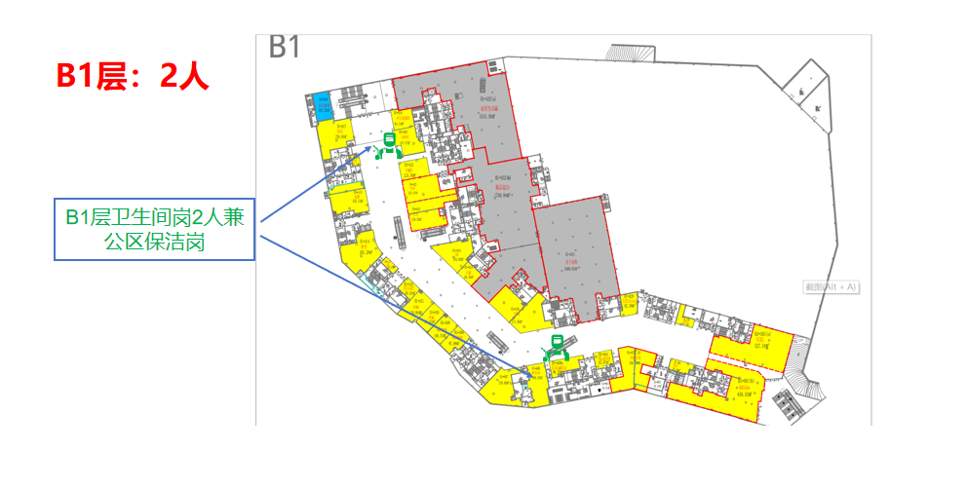
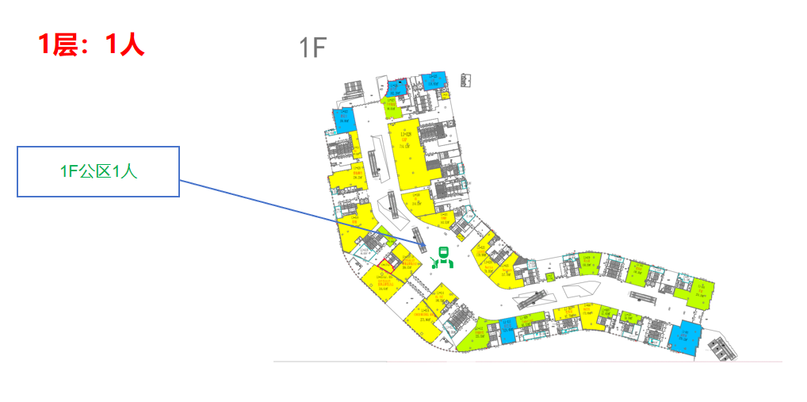
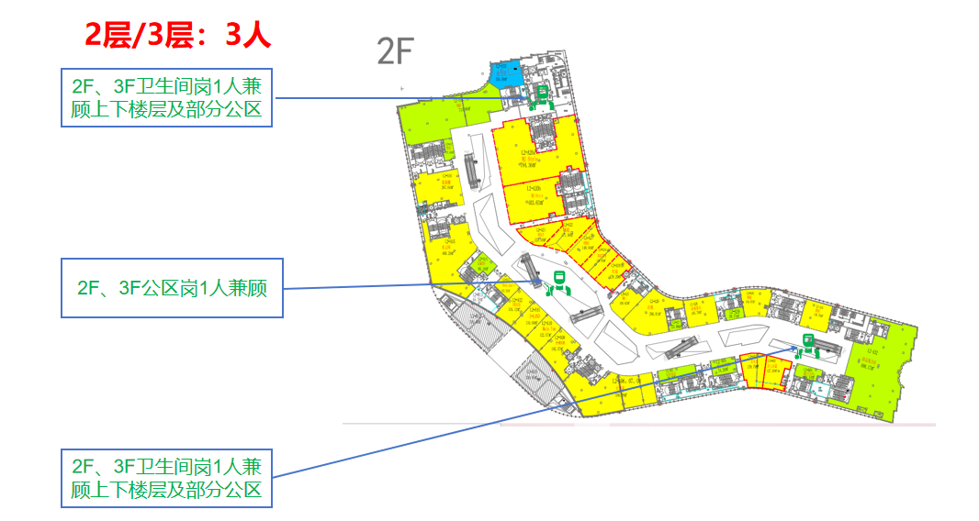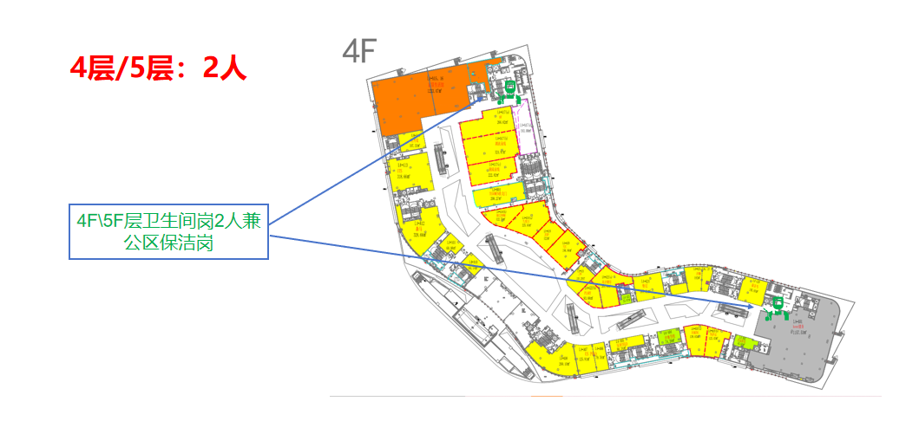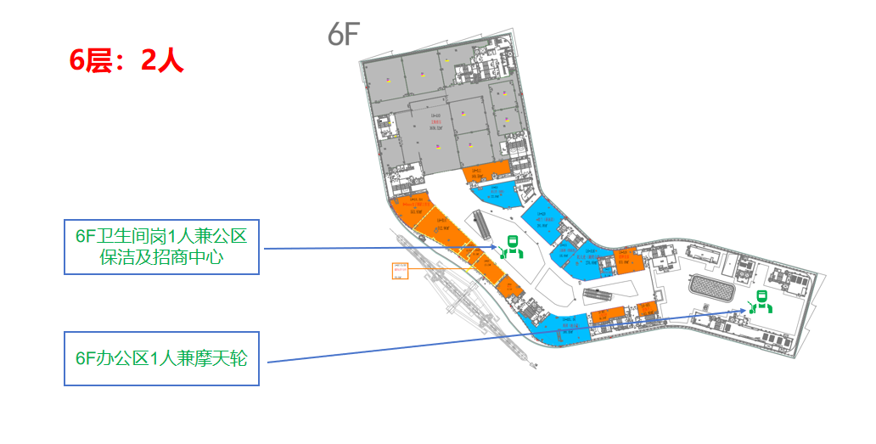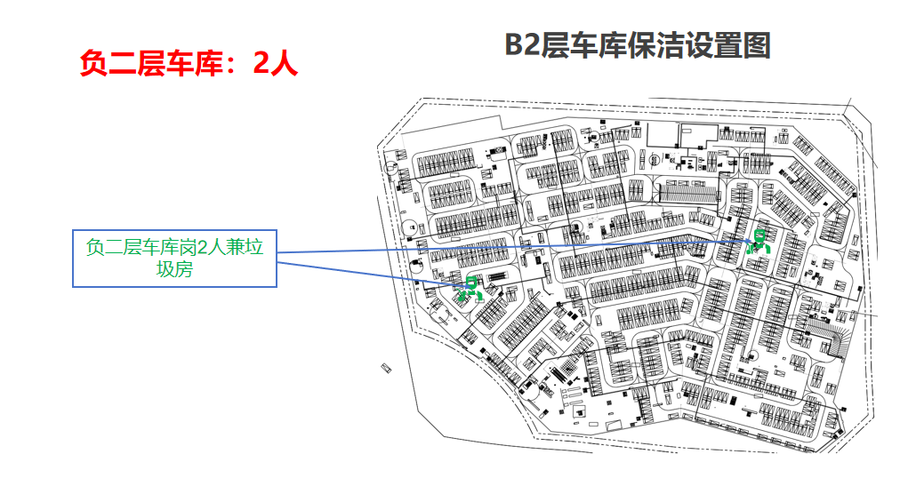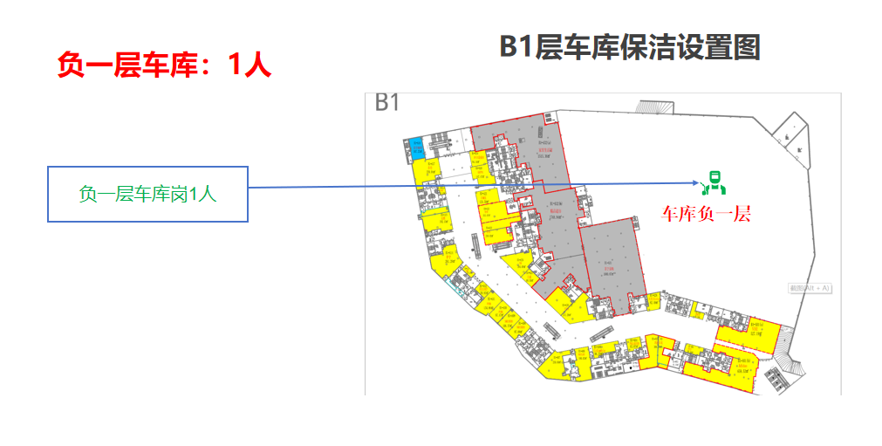
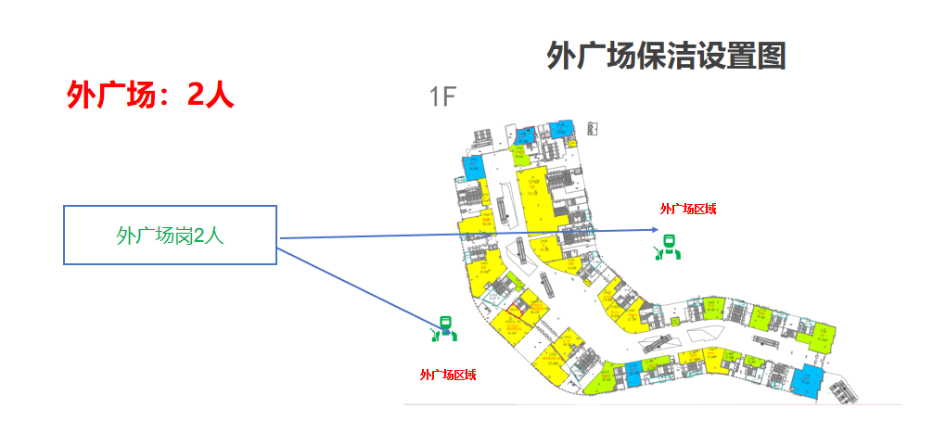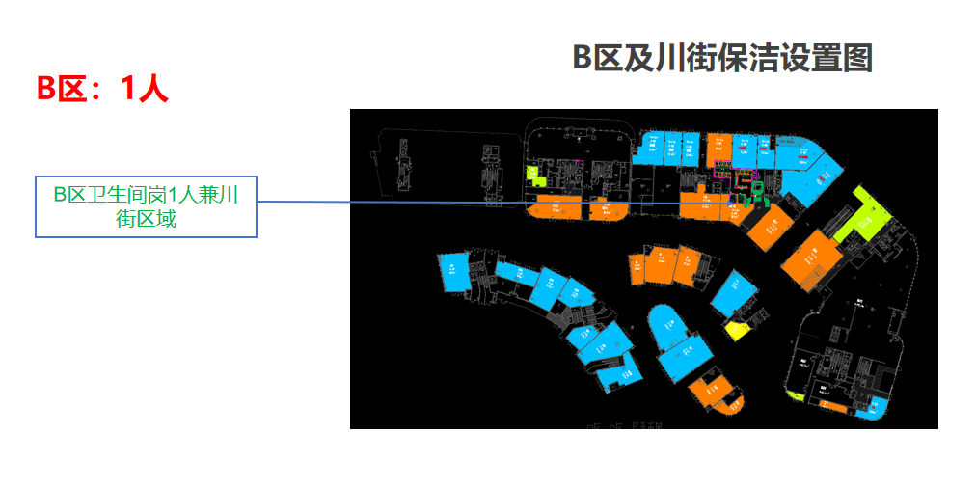

第六章 投标文件格式

永川里奥特莱斯项目营运期2025年
日常保洁服务（第二次）

投标文件

投标人： （盖单位公章）
法定代表人或其委托代理人： （签字或盖法人章）
年 月 日

目 录
【投标人自行编制页码】
一、投标函部分
（一）投标报价函
（二）报价明细表
（三）法定代表人身份证明或附有法定代表人身份证明的授权委托书
二、服务方案
三、资格审查部分（含商务部分）
（一）投标人基本情况表
（二）信用承诺
（三）近年完成的保洁服务项目情况表
（四）其他资料

（一） 投标报价函
重庆宝利阳文化传播有限公司（招标人名称）：
1. 我方已仔细研究了永川里奥特莱斯项目营运期2025年日常保洁服务（第二次）（项目名称）招标文件的全部内容，我方已完全理解并接受永川里奥特莱斯项目营运期2025年日常保洁服务（第二次）（项目名称）招标文件所有要求，包括但不限于投标人须知、合同条件，以及全部补遗和澄清文件。我方已了解和审核了全部招标文件，并完全理解了招标文件规定合作的合同范围、工作要求、并考虑到了潜在所有风险，据此，我方承诺在合同规定的合作范围内履行职责。我方愿意以人民币（元）： （大写： ）的投标报价（其中，增值税税率为： %），服务期 6 个月，项目负责人 ，身份证号码为 ，按合同约定实施和完成本项目，服务质量标准达到招标文件的要求。
2. 我方承诺响应招标文件规定的投标有效期，在90天投标有效期内不修改、撤销投标文件。
3. 如我方中标：
（1）我方承诺在收到中标通知书后，在中标通知书规定的期限内与你方签订合同。
（2）我方承诺在合同约定期限定期完成保洁服务并移交全部合同内容。
（3）我方承诺以不低于招标文件第三章服务标准和要求中所列要求完成全部合同服务内容。
4、 如果我方中标，我方将履行招标文件中规定的各项要求以及我方投标文件的各项承诺，按《中华人民共和国招标投标法》、《中华人民共和国民法典》及合同约定条款承担我方责任。
投 标 人： （盖单位公章）
法定代表人或其委托代理人： （签字或盖法人章）
年 月 日

（二）报价一览表

一、项目名称：永川里奥特莱斯项目营运期2025年日常保洁服务（第二次）
序号 | 项目名称 | 服务期限 | 总价（元） | 备注
1 | 永川里奥特莱斯项目营运期2025年日常保洁服务（第二次） | 6个月
2 | 税率 | %（税率）
注：上述日常保洁服务费用不因任何原因（包括约定作业面积误差、抢工、物价上涨、最低工资标准或社保交费基数上调、人员配置增加、设备配置调整等）调增，其中已包含管理费、保洁物料费、设备使用及折旧费、人员成本、服装费、税金（含增值税及附加）、利润、酬金等投标人为完成本项目日常保洁服务工作所需的所有费用。除本招标文件及合同明确约定以外，招标人无须向投标人和任何第三方支付任何其它费用。

投标人（投标人公章）： 法定代表人或其委托代理人（签字或盖法人章）：
年 月 日

分项报价明细表
岗位类别 | 人数 | 时间 | 配置标准 | 工作内容 | 单价 | 合价
驻场经理 |  | 08:30-18:30 |  | 负责保洁员工招聘、培训、物料申购、现场作业计划编排及甲方日常沟通
现场领班 |  | 08:00-22:00 |  | 负责日常区域保洁的巡查、问题销项整改、协助驻场经理处理岗位应急事项
卫生间 |  | 08:00-22:00 |  | 日常保洁
办公室 |  | 08:00-22:00 |  | 日常保洁
B1内场公区12196.09㎡ |  | 08:00-22:00 |  | 日常保洁 | / | /
1楼内场公区9215.86㎡ |  | 08:00-22:00 |  | 日常保洁
2楼内场公区5876.37㎡ |  | 08:00-22:00 |  | 日常保洁
3楼内场公区5933.48㎡ |  | 08:00-22:00 |  | 日常保洁 | / | /
4楼内场公区5704.07㎡ |  | 08:00-22:00 |  | 日常保洁 | / | /
5楼内场公区5528.71㎡ |  | 08:00-22:00 |  | 日常保洁 | / | /
6楼内场公区3905.50㎡ |  | 08:00-22:00 |  | 日常保洁 | / | /
外广场23962㎡（含游客中心、B、C区） |  | 08:00-22:00 |  | 日常保洁
车库53236㎡ |  | 08:00-22:00 |  | 日常保洁
垃圾房 |  | 08:00-22:00 |  | 日常保洁
夜间专项岗 |  | 08:00-22:00 |  | 日常保洁
机动岗 |  | 08:00-22:00 |  | 日常保洁
摩天轮 |  | 08:00-22:00 |  | 日常保洁 | / | /
总岗位数 |  |  |  | 总计（元）
注：不得低于日常保洁岗位配置人数要求
投标人： 法定代表人或其委托代理人：
（投标人公章） （签字或盖法人章）
年 月 日
说明：1.总计价格应等于“报价一览表”的投标报价;
2请投标人完整填写本表；
3.该表可扩展。

（三）法定代表人身份证明及授权委托书
法定代表人身份证明

投标人名称：
单位性质：
地 址：
成立时间： 年 月 日
经营期限：
姓名： 性别： 年龄： 职务：
系 （投标人名称）的法定代表人。
特此证明。

法定代表人身份证复印件正、反面

投标人： （盖单位公章）

年 月 日

授权委托书

本人 （姓名）系 （投标人名称）的法定代表人，现委托 （姓 名）为我方代理人。代理人根据授权，以我方名义签署、澄清、说明、补正、递交、撤回、 修改永川里奥特莱斯项目营运期2025年日常保洁服务（第二次）（项目名称）投标文件、签订合同和处理有关事宜，其法律后果由我方承担。
委托期限： 。
代理人无转委托权。
附：法定代表人身份证明。
投 标 人： （盖单位公章）
法定代表人： （签字或盖法人章）
身份证号码：
委托代理人： （签字）
身份证号码：
年 月 日
法定代表人身份证复印件正、反面
委托代理人身份证正、反面
注： 1、法定代表人签署文件的不需要授权委托书，只需提供法定代表人身份证明；非法定代表人签署文件的除提供法定代表人身份证明外还须提供授权委托
2、法定代表人身份证明及授权委托书原件装入投标文件一并递交。
3.授权委托书需按上述格式填写完整，不可缺少内容。在此基础上增加内容的不影响其有效性。

二、服务部分
（一）服务方案
（投标人根据招标文件“招标范围、第三章项目服务需求编制服务方案，格式自拟。方案需明确服务标准，有完善的服务体系、服务质量保证措施、制度和控制措施，且能满足商业综合体要求、明确各种清洁作业项目安全管理措施、明确极端天气的应急处理措施、明确法定节假日、大型活动等期间，清洁作业保障措施。）

三、资格审查部分（含商务部分）
（一）投标人基本情况表
投标人名称
注册地址 |  |  |  | 邮政编码
联系方式 | 联系人 |  |  | 电话
联系方式 | 传真 |  |  | 网址
组织结构 |  |  |  | 组织机构代码
法定代表人 | 姓名 |  | 技术职称 |  | 电话
技术负责人 | 姓名 |  | 技术职称 |  | 电话
成立时间 |  |  | 员工总人数：
企业资质等级
营业执照号
注册资金
开户银行
账号
经营范围
备注

（二）信用承诺
重庆宝利阳文化传播有限公司 （招标人名称）：
我公司 （投标人名称）参加了贵单位永川里奥特莱斯项目营运期2025年日常保洁服务（第二次）（项目名称）的投标，自愿作出以下承诺：
1、我公司至投标截止日投标资格情况不存在下列情形之一：
（1）被人民法院列入失信被执行人名单且在被执行期内。
（2）被国家、重庆市（含市或任意区县）有关行政部门处以暂停投标资格行政处罚，且在处罚期限内。
2、我公司在资格审查部分中提供的相关证明材料真实有效，不存在弄虚作假情形。招标人在合同签订前均有权对我司提供的资料（如业绩截图信息等相关证明材料）进行核实，若发现弄虚作假，取消中标资格，并按相关法律法规报招标投标监督部门处理，我司自愿承担因此造成的相关责任并赔偿相应损失。
3、我公司的投标文件符合招标文件合同条款及格式规定，投标文件中没有招标人不能接受的条件。
4、我公司具有良好的商业信誉和健全的财务会计制度，具有履行合同所必需的人员、设备、资金和专业技术能力。具有依法缴纳税收和社会保障金的良好记录，参加本项目采购服务前三年内无重大违法活动记录，在合同签订前后随时愿意提供相关证明材料；我公司还同时声明未列入在信用中国（ www.creditchina.gov.cn ）“失信被执行人”、“重大税收违法案件当事人名单”中，并随时接受招标人的检查验证。

投 标 人： （盖单位公章）
法定代表人或其委托代理人： （签字或盖法人章）
年 月 日
（三）近年完成的保洁服务项目情况表
项目名称 | 项目所在地 | 发包人名称 | 发包人联系电话 | 服务面积 | 合同服务内容 | 起止日期

（四）其他资料
1、有效的营业执照副本复印件（加盖投标人公章）；
2、全员购买保险单人保障额度不低于50万保险的承诺书，格式自拟（第三方责任险、员工人身意外险）；

3、投标人近三年（自2022年1月1日至投标截止时间止，以合同签订时间为准）至少具有过1份商场、机关、学校、写字楼类物业日常保洁服务业绩，服务面积7万（含）平方米以上。（提供服务合同复印件加盖投标单位鲜章，服务合同不能体现服务面积的，需额外提供服务面积的证明材料）；

4.投标人根据招标文件要求提供其他所需资料，格式自拟。
（完）

